INGLES
TERCER MOMENTO PEDAGOGICO
ACTIVIDAD 2
3º GRADO
THE VEGETABLES - LOS VEGETALES

.- POTATO .- PAPA
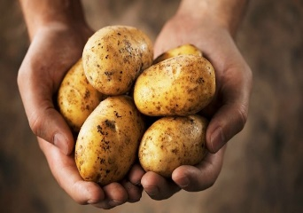
.- CORN .- MAIZ
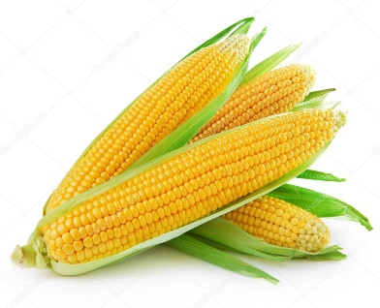
.- CARROT .- ZANAHORIA
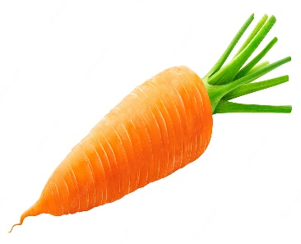
.- CABBAGE .- REPOLLO

.- TOMATO .- TOMATE
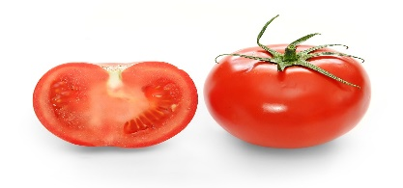
.- LETTUCE .- LECHUGA
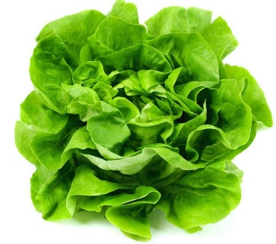
.- ONION .- CEBOLLA
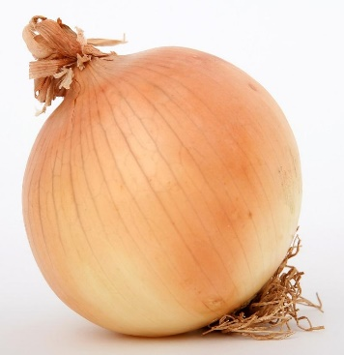
.- CUCUMBER .- PEPINO
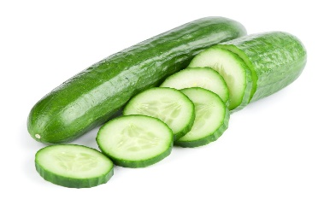

.- SPINACH .- ESPINACA
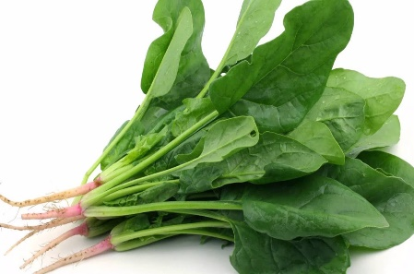
.- BROCCOLI .- BROCOLI
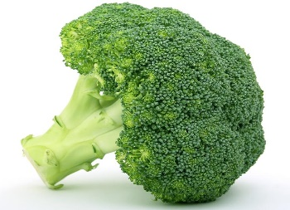
.- PEPPER .- PIMENTON
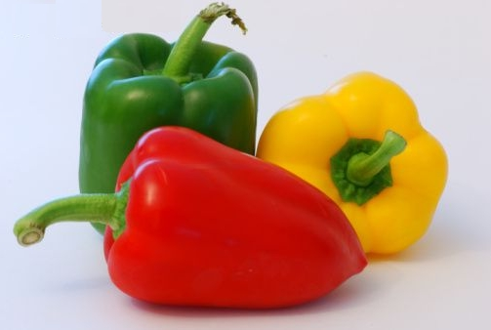
.- AVOCADO .- AGUACATE
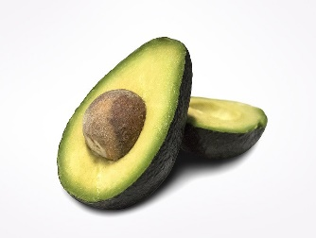

.- PUMPKIN .- CALABAZA – AUYAMA
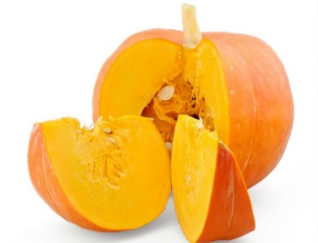

THE FRUITS LAS FRUTAS

.- ORANGE .- NARANJA
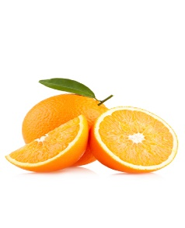
.- LEMON .- LIMON
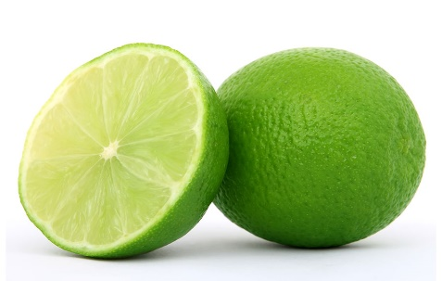
.- APPLE .- MANZANA
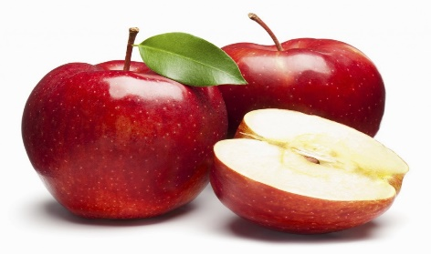
.- PEAR .- PERA
.- BANANA .- CAMBUR
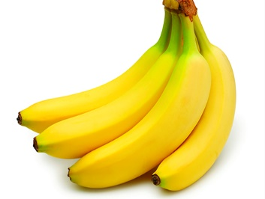
.- MANGO .- MANGO
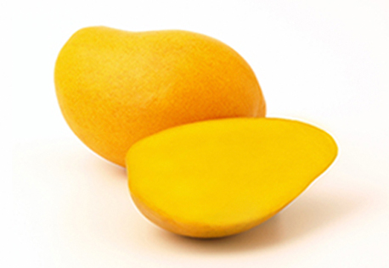

.- PINEAPPLE .- PIÑA
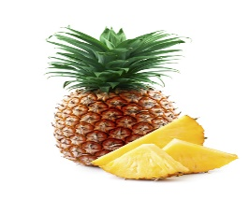
.- WATERMELON .- SANDIA – PATILLA
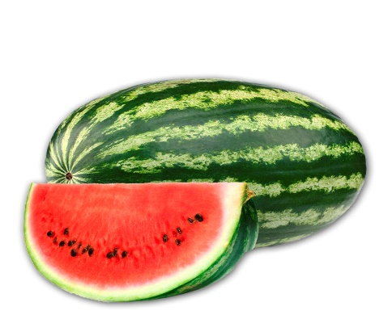

.- MANDARIN .- MANDARINA
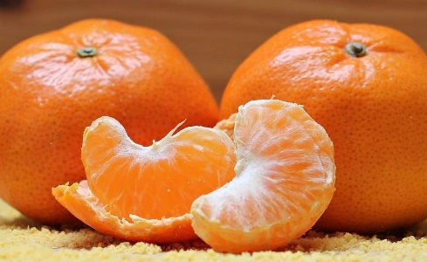
.- PEACH .- DURAZNO
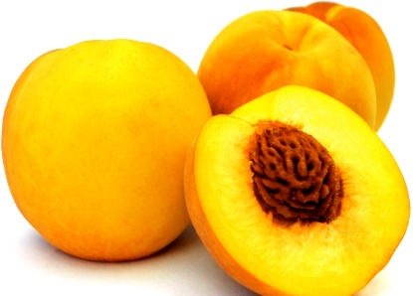
.- GRAPES .- UVAS
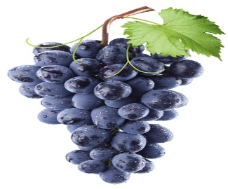
.- STRAWBERRY .- FRESA
